Муниципальное автономное дошкольное образовательное учреждение

№25 «Малыш»



**Проект «Веселое лето»**

**формирование познавательного развития**

**и физического воспитания детей в летний период**

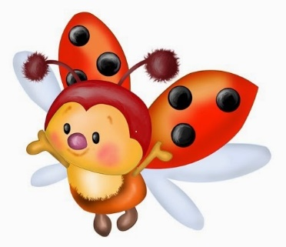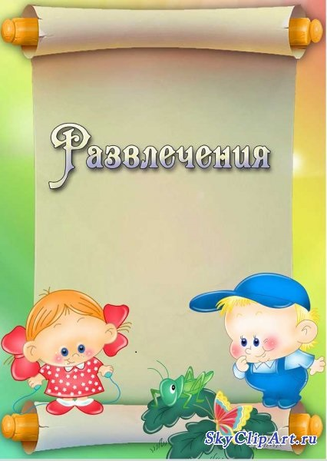

Разработала воспитатель:

Фатхуллина Е.В.

г. Карпинск

2024г.

**Актуальность проекта:**  
          Лето –  удивительная пора! Летом в режиме дня детского сада предусматривается максимальное пребывание детей на открытом воздухе. Очень важно, чтобы жизнь детей в этот период была содержательной и интересной. Дети второй  младшей возрастной группы только начинают изучать окружающий нас мир.  Важно для детей трехлетнего  возраста развитие элементарных сенсорных представлений, наглядно - действенного мышления.  Опытно - исследовательская деятельность, дидактические игры способствуют развитию у детей познавательной активности. Подвижные игры, развлечения, утренняя гимнастика, физкультура на свежем воздухе, игры с песком обеспечивают необходимый уровень физического и психического здоровья детей.      Привлечение родителей к данному проекту, делает их образованнее в вопросах воспитания любознательного, здорового ребенка и проведения интересного досуга в семье.

**Проблема проекта:**  
          Дети, которые только-только начинают познавать окружающий мир, имеют небольшие представления о природных явлениях живой и неживой природы, в том числе и о лете. Младший возраст – это возраст «почемучек». Именно в этом возрасте у детей чаще всего возникают вопросы – почему и зачем? В беседах дети не могут сами ответить на многие вопросы, например: Что происходит в природе летом? Зачем нужно солнышко? Откуда появляются лужи? Для чего нужен дождик? В целях формирования у детей знаний о сезонных явлениях природы был разработан данный проект.

**Цель проекта:**  
           Формирование у детей знаний о сезонных явлениях живой и неживой природы. Создание комфортных условий для оздоровления детей, укрепления физического и психического здоровья дошкольников.

**Задачи проекта:**  
1. Учить детей отмечать летние изменения в природе;   
2. Учить детей передавать образы в продуктивной деятельности;  
3. Формировать у детей умения слушать и понимать художественное слово;  
4. Учить детей экспериментировать;  
5. Формировать у детей представления о взаимосвязи природы с человеком;  
6. Учить детей видеть необыкновенную красоту природы и радоваться окружающему миру;   
7. Развивать наблюдательность, творческое воображение, представления об окружающем мире, произвольную память и внимание;  
8. Воспитывать у детей интерес и бережное отношение к природе;  
9. Обогащать словарь детей новыми словами.

**Ожидаемые результаты  для детей:**  
1. Обогащение знаний о сезонных явлениях природы;  
2. Формирование у детей умений экспериментировать;  
3. Формирование у детей знаний о здоровье;  
4. Формирование у детей умений взаимодействовать друг с другом и с родителями.

**Ожидаемый результат для родителей:**  
1. Активизация работы по реализации проекта;  
2. Формирование интереса к проведению интересного досуга в семье.

**1. Подготовительный этап:**

**Формы работы с детьми:**  
1. Беседы с детьми с целью выявления у детей знаний о лете.   
2. Чтение и заучивание стихотворений, потешек, загадок о лете с рассматриванием иллюстраций, картин о лете;

**Формы работы с родителями:**  
- консультация;   
- папки – передвижки;  
- домашнее творческое задание.

**2. Основной этап:**

**Содержание проекта**  
-  «Солнышко, солнышко, выгляни в окошечко… ».  
- изобразительная деятельность  (рисование) «Тут и там, там и тут одуванчики цветут… », «Солнышко лучистое, улыбнулось весело».  
-  лепка «Солнышко».  
- чтение художественной литературы «Дождик», «Ромашки» (заучивание стихотворения З. Александрова) . А. Толстой «Колокольчики мои…», Ф. Грубин «Белые ромашки-сестрички», Н. Курочкина «Нарядные платьица, желтые брошки», Л.Воронкова «Бедовая курица», В.Сутеев «Цыпленок и утенок»,    Л. Толстой «У Розки были щенки», Д.Новиков «Пес Барбос», В.Жуковский «Загадка», Ю.Тувим «Овощи», Е.Чарушин «Коза», «Корова», Ф.Саммбер «В кругу друзей»,   
Я. Тайц «По грибы», Г. Билл «Новичок на прогулке»,    
Чтение потешек: «Радуга-дуга, не давай дождя…», «Привяжу я козлика», «Я козочка Ме-ке-ке», «Ой, ду-ду…».   
-  «Деревья нашего участка» (рассматривание картины) .  
 -  физическая культура «Песочные круги и квадратики», «Цветочная клумба»  
- Развлечение «Здравствуй, лето! ».

**Опыты:**  
          «Влияние солнечного света для жизни на Земле», «Шарики-капельки», «Султанчики или флажки», «Дуем, дуем ветерок», «Сыпучий песок», «Мокрый песок», «Рисуем на песке».

**Подвижные игры:**  
- «Солнышко и дождик»;  
- «У медведя во бору»;   
- «Хоровод»;  
- «Карусель»;  
- «Медведь и пчелки»;  
- «На полянке»;  
- «Бабочки и стрижи»;  
- «Полетели птички».  
- Игра-ситуация «Солнечные зайчики»;  
- Игра-ситуация «Цветочная поляна;

-Игры с песком: «Строители», « Дорога», «Башня».   
 - Игры с водой: «Плывет, плывет кораблик», «Ветерок (сдуй лодочку)».

**Безопасность:**           Беседы с рассматриванием фотографий о здоровье с детьми на тему: «Мы выросли и стали крепкими».   
           Рассматривание иллюстраций на тему: «Ребенок на улице города». Беседы о правилах поведения на улице, в транспорте.   
Д/игры: «На чем люди ездят», «Найди и назови».   
С/р. игры: «Поездка на дачу», «Едем в автобусе».   
           Рассказ воспитателя с рассматриванием иллюстраций о съедобных и несъедобных грибах: «Красивы, но опасный мухомор», «Съедобные грибы».   
           Закрепление полученных знаний на тему: «Ребенок и другие люди», «Чужие или уличные животные».

**Дидактические игры:**  
- «Подбери серединку к цветку и бабочке»;  
  - «Выложи узор по схеме»;  
- «С какого дерева листочек»;  
- «Назови дерево»;  
- «Какого цветка не стало».

**Пальчиковые игры:**  
- «Насекомые»;  
- «Бабочка»;  
- «Колокольчики»;  
- «Дождик»;  
- «Жук»;  
- «Солнышко-ведрышко».

**Комплексы утренней гимнастики:**  
- «Солнышко лучистое»;  
- «Поход в лес»;  
- «Бабочки»;  
- «Жучки-паучки»;  
- «В гостях у солнышка».

**Труд**

Продолжаем выполнять поручения на улице: собирать игрушки перед уходом с прогулки, поливать песок из леек, подметать веранду, участок, протирать скамейки, поливать клумбы, грядки, рыхлить землю, ухаживать за растениями, собирать срезанную траву, собирать природный материал.   
           Закрепляем навыки дежурства по столовой.

**Работа по реализации проекта**  
           Работа по реализации проекта проходила организованно. Родители  активно выполняли домашние творческое задание. Дети с интересом включались во все виды деятельности проекта. У детей сформировались представления о том, что для жизни на Земле нужно солнце. Благодаря солнцу живут люди, растения, животные. Беседы и наблюдения  проходили на улице, где дети учились выделять характерные особенности цветов, деревьев, насекомых.   
           На прогулках дети наблюдали за дождем, ветром, облаками, тучками, грозой. Чтение и разучивание стихотворений, потешек, закличек во время наблюдений воспитали у малышей желание эмоционально откликаться на красоту окружающей природы. С большим увлечением дети включались к опытно-экспериментальной деятельности. Из опытов дети узнали о влиянии солнца на жизнь, о свойствах воды и песка.   
          При ознакомлении с художественной литературой дети учились отвечать на вопросы по содержанию стихотворений. Чтение произведений  проходило на свежем воздухе, где они учились наблюдать, обследовать объекты живой и неживой природы.  У детей воспитывались эстетические чувства средствами поэзии, интерес к явлениям природы. Формировались представления о живой и неживой природе.   
         При формировании  физической культуры, дети учились самостоятельно выполнять обще развивающие упражнения. Развивались творческие способности при выполнении двигательных действий. Дети с удовольствием занимались физкультурой на свежем воздухе, рисовали на песке. Использование на занятиях цветов, флажков, шаров, сюрпризных моментов были для детей неожиданными и приятными.   
          Рисование - у детей закреплялись умения рисовать в сотворчестве с воспитателем и другими детьми при создании коллективной композиции.  
         На занятии  по лепке дети учились надавливающими движениями указательного пальца размазывать пластилин на картоне и изображать солнце.   
         Специально отобранные пальчиковые игры на летнюю тематику забавляли детей. Такие игры развивают у детей мелкую моторику, координацию движений, активизируют речевые навыки, память, мышление и пробуждает творческое воображение и внимание.   
         Комплексы утренней гимнастики способствовали активизации двигательной активности детей, поднимали настроение детей. «Превращаясь» в бабочек, жучков, паучков, имитируя «походы» в лес, к солнышку дети получали новую информацию, выполняли все это в движениях. Двигаясь, ребенок познает окружающий мир, учится любить его и действовать в нем. Дыхательные упражнения являются профилактикой заболеваний дыхательной системы, а упражнения на снятие психоэмоционального характера развивают умения чувствовать настроение и сопереживать окружающим.   
        Для младших дошкольников подвижные игры являются жизненной потребностью. С их помощью решаются самые разнообразные задачи: образовательные, воспитательные и оздоровительные. Игровые ситуации и правила игры, заставляли детей двигаться с большей скоростью, чтобы догнать кого-то, или быстрее спрятаться в заранее намеченное место (домик, гнездышко, чтобы не быть пойманным, ловко преодолеть элементарные препятствия. Подвижные игры благодаря многообразию их содержания помогали детям закреплять свои знания и представления о предметах и явлениях окружающего их мира.   
        Дидактические игры и упражнения развивали у детей психические процессы, любознательность, усидчивость, обогащался и активизировался словарь. Воспитывался интерес к словесным и настольно-печатным дидактическим играм.

        На развлечении «Здравствуй лето, которое проходило на участке детского сада, дети получили эмоционально – положительный заряд. На празднике дети рассказывали стихотворения , водили хоровод, отвечали на вопросы о признаках лета, запускали в небо воздушные шары. Игры с флажками, мячами и мыльными пузырями развивали у детей ловкость, быстроту, смекалку, координацию движений и умения действовать с предметами.

**3. Заключительный этап:**  
Выставка рисунков  родителей с детьми «Летнее вдохновение» (продукт проекта)